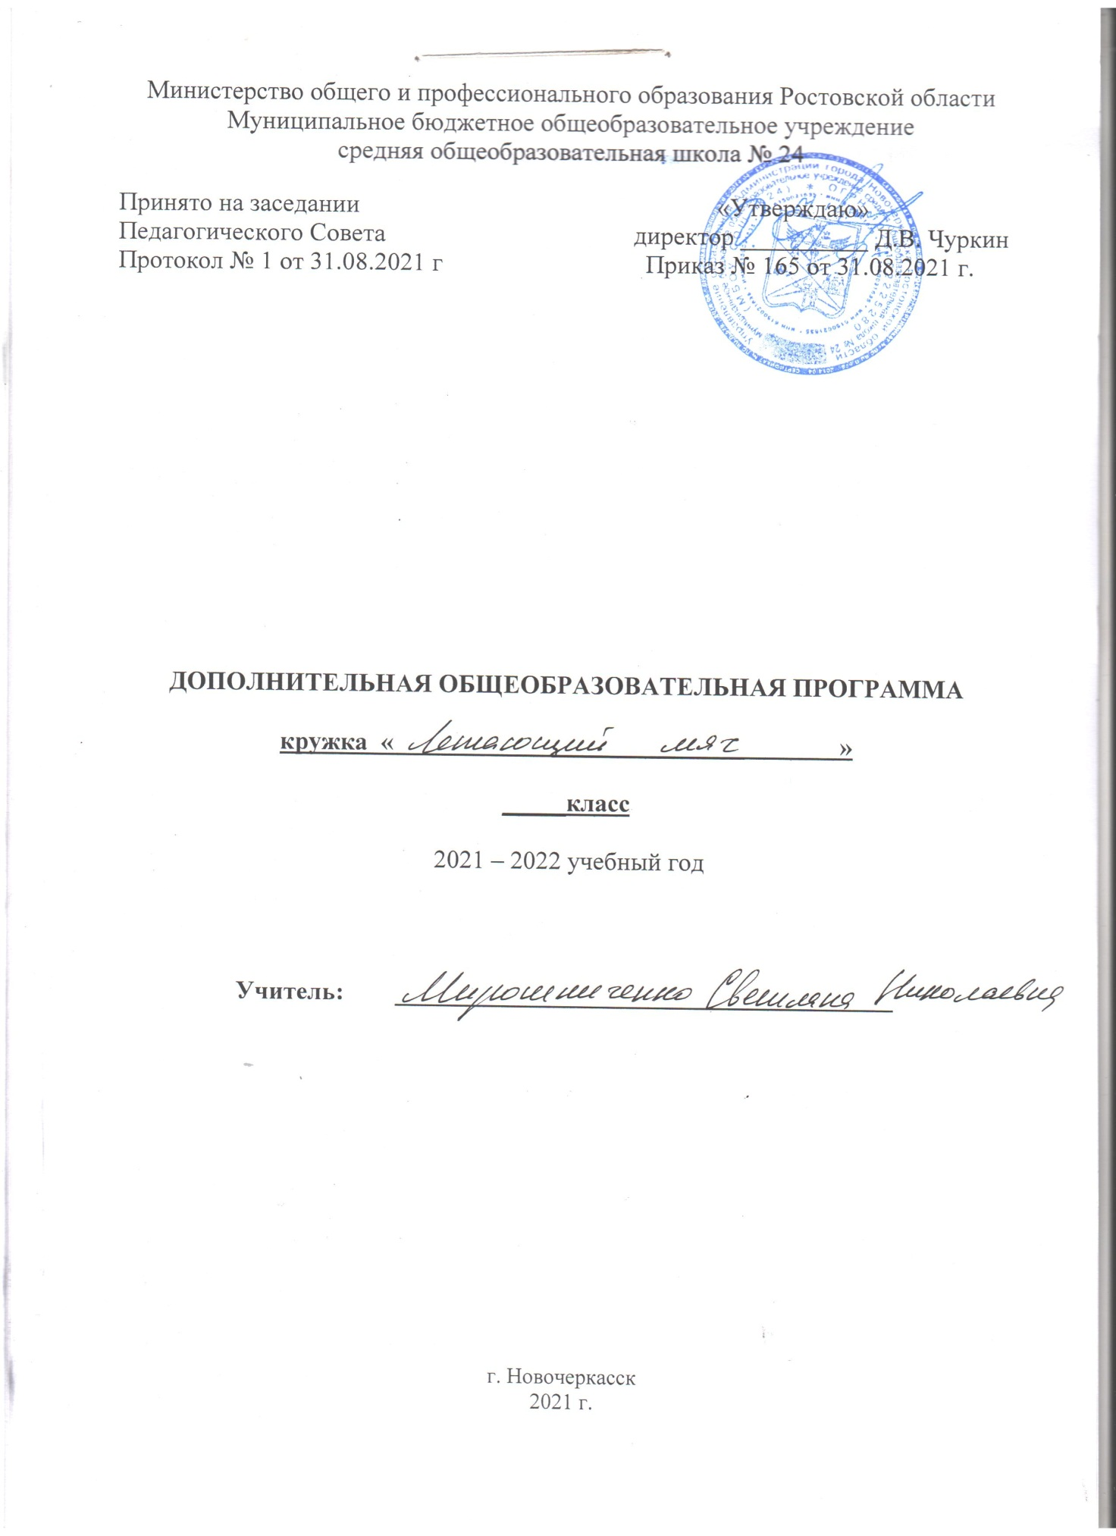
I.ПОЯСНИТЕЛНАЯ ЗАПИСКА
Программа для кружка «Летающий мяч» разработана на основании следующих нормативных документов:
•Федеральный закон РФ 273-ФЗ «Об образовании в Российской Федерации» от 29.12. 2012 г.
•Стратегия инновационного развития Российской Федерации на период до 2020 года, утвержденная распоряжением Правительства Российской Федерации от 8 декабря 2011 г. № 2227-р.
•Государственная программа Российской Федерации "Развитие образования" на 2013 - 2020 годы, утвержденная постановлением Правительства Российской Федерации от 15 апреля 2014 г. № 295.
•Федеральная целевая программа развития образования на 2020 год, утвержденная постановлением Правительства Российской Федерации от 23 мая 2019 г. № 497.
•Концепция развития дополнительного образования детей, утвержденная распоряжением Правительства Российской Федерации от 4 сентября 2014 г. № 1726-р.
•Стратегия развития воспитания в Российской Федерации на период до 2025 года, утвержденная распоряжением Правительства Российской Федерации от 29 мая 2015 г. № 996-р.
•Концепция общенациональной системы выявления и развития молодых талантов.
•Стратегическая инициатива "Новая модель системы дополнительного образования", одобренная Президентом Российской Федерации 27 мая 2020 г.
•Протокол заседания президиума Совета при Президенте Российской Федерации по стратегическому развитию и приоритетным проектам от 24 августа 2020 г. № 2.
•Приоритетный проект «Доступное дополнительное образование для детей», утвержденный Президиумом Совета при Президенте Российской Федерации по стратегическому развитию и приоритетным проектам (протокол от 30 ноября 2020 г. № 11).
Цель дополнительной общеобразовательной общеразвивающей программы
«Летающий мяч»: создание условий для развития физических качеств, личностных качеств, овладения способами оздоровления и укрепления организма учащихся посредством занятий волейболом, выявление и поддержка талантливых и одаренных детей.

Задачи дополнительной общеразвивающей программы «Летающий мяч»
Образовательные:
- обучить учащихся техническим приемам волейбола;
- дать представление об оздоровлении организма и улучшении самочувствия;
- дать необходимых дополнительных знаний и умений в области раздела физической культуры и спорта – спортивные игры (волейбол);
- обучить учащихся техническим и тактическим приёмам волейбола;
- научить правильно регулировать свою физическую нагрузку.
Развивающие:
- развить координацию движений и основные физические качества.
- способствовать повышению работоспособности учащихся,
- развивать двигательные способности,
- формировать навыки самостоятельных занятий физическими упражнениями во время игрового досуга;
Воспитательные:
- воспитывать чувство коллективизма, взаимопомощи и взаимовыручки;
- воспитывать дисциплинированность;
- способствовать снятию стрессов и раздражительности;
- способствовать работе в коллективе, подчинять свои действия интересам коллектива в достижении общей цели.
- воспитание спортсменов - патриотов своей школы, своего города, своей страны.
Кружок «Летающий мяч» создан для учащихся общеобразовательных учреждений объединяет все виды деятельности учащихся (кроме учебной деятельности), в которых возможно и целесообразно решение задач их воспитания и социализации. Согласно Базисному учебному плану общеобразовательных учреждений Российской Федерации, организация занятий по направлениям кружковой деятельности является неотъемлемой частью образовательного процесса. Время, отводимое на кружковую деятельность, используется по желанию учащихся и в формах, отличных от урочной системы обучения. В Базисном учебном плане общеобразовательных учреждений Российской Федерации в числе основных направлений кружковой деятельности выделено физкультурно-спортивное и оздоровительное направление. Рабочая программа кружковой деятельности «Летающий мяч» предназначена для физкультурно-спортивной и оздоровительной работы с учащимися 5–11 классов, проявляющими интерес к физической культуре и спорту. Волейбол – один из игровых видов спорта в программах физического воспитания учащихся общеобразовательных учреждений. Он включён в урочные занятия, широко практикуется во внеурочной и внешкольной работе – это занятия в спортивной секции по волейболу, физкультурно-массовые и спортивные мероприятия (соревнования в общеобразовательном учреждении, на уровне района, округа, матчевые встречи и т.п.). Чтобы играть в волейбол, необходимо уметь быстро выполнять двигательные действия, высоко прыгать, мгновенно менять направление и скорость движения, обладать ловкостью и выносливостью. Занятия волейболом улучшают работу сердечно-сосудистой и дыхательной систем, укрепляют костную систему, развивают подвижность суставов, увеличивают силу и эластичность мышц. Постоянное взаимодействие с мячом способствует улучшению глубинного и периферического зрения, точности и ориентировке в пространстве. Развивается двигательная реакция на зрительные и слуховые сигналы. Игра в волейбол требует от занимающихся максимального проявления физических возможностей, волевых усилий и умения пользоваться приобретёнными навыками. Проявляются положительные эмоции: жизнерадостность, бодрость, желание победить. Развивается чувство ответственности, коллективизма, скорость принятия решений. Благодаря своей эмоциональности игра в волейбол представляет собой средство не только физического развития, но и активного отдыха. Широкому распространению волейбола содействует несложное оборудование: небольшая площадка, сетка, мяч. В программе представлены доступные для учащихся упражнения, способствующие овладению элементами техники и тактики игры в волейбол, развитию физических способностей. В нашем лицее за последние годы накоплен опыт реализации здоровьесберегающего сопровождения, регулярно проводится мониторинг здоровья. На основании мониторинга можно констатировать, что с каждым годом растёт заболеваемость учащихся. Наиболее часто отмечаются случаи ухудшения зрения, заболевания желудочно-кишечного тракта и печени, нарушения со стороны опорно-двигательного аппарата, ожирение. Принимая в расчёт динамику состояния здоровья учащихся в нашем лицее, на заседании методического совета принято решение по проектированию комплексной программы кружковой деятельности по спортивно-оздоровительному направлению «Летающий мяч» для учащихся 5–11 классов, реализация которой будет нивелировать негативное воздействие школьных факторов риска на здоровье учащихся.
Данная рабочая программа на 2021-2022 учебный год рассчитана: на 30 часов (1 часа в неделю) в соответствии с учебным планом МБОУ СОШ № 24 на 2021-2022 учебный год, календарным графиком и с учетом праздничных дней.

II. РЕЗУЛЬТАТЫ ОСВОЕНИЯ КУРСА КРУЖКОВОЙ ДЕЯТЕЛЬНОСТИ
В итоге реализации программы кружковой деятельности по спортивно-оздоровительному направлению «Летающий мяч» учащиеся должны знать:
• особенности воздействия двигательной активности на организм человека;
• основы рационального питания;
• правила оказания первой помощи;
• способы сохранения и укрепление здоровья;
• основы развития познавательной сферы;
• свои права и права других людей;
• влияние здоровья на успешную учебную деятельность;
• значение физических упражнений для сохранения и укрепления здоровья; и должны уметь:
• составлять индивидуальный режим дня и соблюдать его;
• выполнять физические упражнения для развития физических навыков;
• заботиться о своём здоровье;
• применять коммуникативные и презентационные навыки;
• оказывать первую медицинскую помощь при травмах;
• находить выход из стрессовых ситуаций;
• принимать разумные решения по поводу личного здоровья, а также сохранения и улучшения безопасной и здоровой среды обитания;
• адекватно оценивать своё поведение в жизненных ситуациях;
• отвечать за свои поступки;
• отстаивать свою нравственную позицию в ситуации выбора.
В результате реализации программы кружковой деятельности по формированию культуры здоровья у учащихся развиваются группы качеств: отношение к самому себе, отношение к другим людям, отношение к вещам, отношение к окружающему миру. Благодаря тому, что содержание данной программы раскрывает все стороны здоровья, учащиеся будут демонстрировать такие качества личности как: товарищество, уважение к старшим, доброта, честность, трудолюбие, бережливость, дисциплинированность, соблюдение порядка, любознательность, любовь к прекрасному, стремление быть сильным и ловким. В ходе реализация программы кружковой деятельности по спортивно-оздоровительному направлению «Волейбол» учащиеся смогут узнать:
• значение волейбола в развитии физических способностей и совершенствовании функциональных возможностей организма занимающихся;
• названия разучиваемых технических приёмов игры и основы правильной техники;
• играть в волейбол с соблюдением основных правил; значение волейбола в развитии физических способностей и совершенствовании функциональных возможностей организма занимающихся;
• наиболее типичные ошибки при выполнении технических приёмов и тактических действий;
• упражнения для развития физических способностей (скоростных, скоростно-силовых, координационных, а также выносливости, гибкости);
• контрольные упражнения (двигательные тесты) для оценки физической и технической подготовленности, требования к технике и правилам их выполнения;
• основное содержание правил соревнований по волейболу;
• игровые упражнения, подвижные игры и эстафеты с элементами волейбола; и смогут научиться:
• соблюдать меры безопасности и правила профилактики травматизма на занятиях волейболом;
• выполнять технические приёмы и тактические действия;
• контролировать своё самочувствие (функциональное состояние организма) на занятиях волейболом;
• проводить судейство по волейболу
№ п/п | КОНТРОЛЬНЫЕ НОРМАТИВЫ | 5 кл | 11 кл
1 | Правила соревнований | +
2 | Передачи в парах через сетку двумя руками сверху без потерь | 5 | 10
3 | Передача от стены двумя руками сверху с расстояния 2–3 м без потерь | 5 | 10
4 | Передача от стены двумя руками снизу с расстояния 2–3 м без потерь | 5 | 10
5 | Передачи над собой в круге без потерь | 7 | 15
6 | Подача (любая): из 6 попыток | 3 с середины площадки | 5
7 | Подача (любая): из 10 попыток | - | 8
8 | Подачи по зонам (1, 6, 5) на точность по 2 в каждую | - | -
9 | Передачи на точность через сетку из зоны 4 в зону 6 после паса преподавателя: из 6 попыток | 2 | 4
10 | Нападающий удар из зоны 4 после паса преподавателя: из 6 попыток | - | 3

III. СОДЕРЖАНИЕ КУРСА КРУЖКОВОЙ ДЕЯТЕЛЬНОСТИ
№  п/п | Содержание курса | Формы организации  учебной деятельности | Виды учебной  деятельности
 | Основные правила игры | личностные результаты — готовность и способность обучающихся к саморазвитию, сформированность мотивации к учению и познанию, ценностно-смысловые установки выпускников начальной школы, отражающие их индивидуально-личностные позиции, социальные компетентности, личностные качества; сформированность основ российской, гражданской идентичности;  метапредметные результаты — освоенные обучающимися УУД (познавательные, регулятивные и коммуникативные).  Кроме того, внеурочная деятельность в начальной школе позволяет педагогическому коллективу решить ещё целый ряд очень важных задач:  - обеспечить благоприятную адаптацию ребенка в школе;  - оптимизировать учебную нагрузку учащихся;  - улучшить условия для развития ребенка;  - учесть возрастные и индивидуальные особенности детей. | Игровая деятельность  - Спортивно-оздоровительная
1 | Перемещения
1.1 | Стойка игрока (исходные положения)
1.2 | Перемещение в стойке приставными шагами: правым и левым боком, лицом вперёд
1.3 | Сочетание способов перемещений (бег, остановки, повороты, прыжки вверх)
2 | Передачи мяча
2.1 | Передача сверху двумя руками вперёд-вверх (в опорном положении)
2.2 | Передача снизу двумя руками в парах
2.3 | Передача снизу двумя руками над собой
3 | Подачи мяча
3.1 | Нижняя прямая
4 | Приём мяча
4.1 | Приём снизу двумя руками
4.2 | Приём сверху двумя руками
5 | Тактические игры
5.1 | Индивидуальные тактические действия в нападении, защите
5.2 | Двусторонняя учебная игра
6 | Подвижные игры и эстафеты
6.1 | Игры и эстафеты на закрепление и совершенствование технических приёмов и тактических действий
6.2 | Игры, развивающие физические способности
7 | Физическая подготовка
7.1 | Развитие скоростных, скоростно-силовых, координационных способностей, выносливости, гибкости

личностные результаты – готовность и способность учащихся к саморазвитию, сформированность мотивации к учению и познанию, ценностно-смысловые установки выпускников, отражающие их индивидуально-личностные позиции, социальные компетентности, личностные качества; сформированность основ российской, гражданской идентичности;
метапредметные результаты – освоенные учащимися универсальные учебные действия (познавательные, регулятивные и коммуникативные);
• предметные результаты – освоенный учащимися в ходе изучения учебных предметов опыт специфической для каждой предметной области деятельности по получению нового знания, его преобразованию и применению, а также система основополагающих элементов научного знания, лежащая в основе современной научной картины мира. Личностными результатами программы кружковой деятельности по спортивно-оздоровительному направлению «Волейбол» является формирование следующих умений:
• определять и высказывать простые и общие для всех людей правила поведения при сотрудничестве (этические нормы);
• в предложенных педагогом ситуациях общения и сотрудничества, опираясь на общие для всех простые правила поведения, делать выбор при поддержке других участников группы и педагога, как поступить.
Метапредметными результатами программы кружковой деятельности по спортивно-оздоровительному направлению «Волейбол» является формирование следующих универсальных учебных действий (УУД): Регулятивные УУД:
• определять и формулировать цель деятельности на занятии с помощью учителя, а далее самостоятельно;
• проговаривать последовательность действий;
• уметь высказывать своё предположение (версию) на основе данного задания, уметь работать по предложенному учителем плану, а в дальнейшем уметь самостоятельно планировать свою деятельность;
• средством формирования этих действий служит технология проблемного диалога на этапе изучения нового материала;
• учиться совместно с учителем и другими воспитанниками давать эмоциональную оценку деятельности команды на занятии. Средством формирования этих действий служит технология оценивания образовательных достижений (учебных успехов). Познавательные УУД:
• добывать новые знания: находить ответы на вопросы, используя разные источники информации, свой жизненный опыт и информацию, полученную на занятии;
• перерабатывать полученную информацию: делать выводы в результате совместной работы всей команды; Средством формирования этих действий служит учебный материал и задания. Коммуникативные УУД:
• умение донести свою позицию до других: оформлять свою мысль. Слушать и понимать речь других;
• совместно договариваться о правилах общения и поведения в игре и следовать им;
• учиться выполнять различные роли в группе (лидера, исполнителя, критика). Средством формирования этих действий служит организация работы в парах и малых группах. Оздоровительные результаты программы кружковой деятельности:
• осознание учащимися необходимости заботы о своём здоровье и выработки форм поведения, которые помогут избежать опасности для жизни и здоровья, уменьшить пропуски занятий по причине болезни, регулярно посещать спортивные секции и спортивно-оздоровительные мероприятия;
• социальная адаптация детей, расширение сферы общения, приобретение опыта взаимодействия с окружающим миром. Первостепенным результатом реализации программы кружковой деятельности будет сознательное отношение учащихся к собственному здоровью.

IV. ТЕМАТИЧЕСКОЕ ПЛАНИРОВАНИЕ
№ | Тема | Кол-во часов
1 | Основные правила игры, теория. | 2
2 | Перемещения | 5
3 | Верхняя передача | 5
4 | Нижняя передача | 5
5 | Верхняя прямая подача с середины площадки | 2
6 | Приём мяча, страховка. | 2
7 | Подвижные игры и эстафеты | 7
8 | Физическая подготовка в процессе занятия
9 | Нападающий удар | 2
 | Итого | 30

V. КАЛЕНДАРНО-ТЕМАТИЧЕСКОЕ ПЛАНИРОВАНИЕ
№  п/п | Дата  проведения  занятия | Название раздела, тема занятия | Количество  часов
 |  | I четверть (8часов)
1 | 06.09 | Техника безопасности. Основные правила игры. Оборудование и инвентарь. | 1
2 | 13.09 | Стойка игрока (исходные положения). Перемещения. ОФП | 1
3 | 20.09 | Сочетание способов перемещений (бег, остановки, повороты, прыжки вверх)ОФП | 1
4 | 27.09 | Стойка игрока (исходные положения). Перемещения. СФП | 1
5 | 04.10 | Передача сверху двумя руками в стену. СФП | 1
6 | 11.10 | Передача сверху двумя руками в верх. ОФП | 1
7 | 18.10 | Передача сверху двумя руками вперёд-вверх (в опорном положении) | 1
8 | 25.10 | Передача сверху двумя руками в парах. СФП | 1
 |  | IIчетверть (7 часов)
9 | 15.11 | Передача снизу двумя руками у стеночки. ОФП | 1
10 | 22.11 | Передача снизу двумя руками с наброса. СФП | 1
11 | 29.11 | Передача снизу двумя руками в парах, ОФП | 1
12 | 06.12 | Передача снизу двумя руками в парах через сетку. ОФП | 1
13 | 13.12 | Подвижные игры (пионербол) и эстафеты | 1
14 | 20.12 | Передача снизу двумя руками над собой. ОФП | 1
15 | 27.12 | Верхняя прямая подача с середины площадки. ОФП | 1
 |  | IIIчетверть (9 часов)
16 | 10.01 | Перемещение в стойке приставными шагами: правым и левым боком, лицом вперёд. СФП | 1
17 | 17.01 | Перемещение в стойке приставными шагами: правым и левым боком, лицом вперёд. СФП | 1
18 | 24.01 | Передача сверху двумя руками в парах через сетку. ОФП | 1
19 | 31.01 | Подвижные игры (пионербол) и эстафеты | 1
20 | 07.02 | Нападающий удар по ходу из з 4 в з 5. | 1
21 | 14.02 | Нападающий удар по ходу из з 4 в з 5. | 1
22 | 21.02 | Подвижные игры (пионербол) и эстафеты | 1
23 | 28.03 | Требования к оборудованию, инвентарю и спортивной экипировке. Режим дня, закаливание организма, здоровый образ жизни. Гигиенические знания, умения и навыки. | 1
24 | 14.03 | Верхняя прямая подача с середины площадки. ОФП | 1
 |  | I V четверть (6 час )
25 | 28.03 | Страховка в нападении. СФП | 1
26 | 04.04 | Страховка в нападении. СФП | 1
27 | 11.04 | Подвижные игры (пионербол) и эстафеты | 1
28 | 18.04 | Подвижные игры (пионербол) и эстафеты | 1
29 | 25.04 | Подвижные игры (пионербол, волейбол) и эстафеты | 1
30 | 16.05 | Подвижные игры (пионербол) и эстафеты | 1
 |  | ИТОГО | 30

VI. Учет результативности деятельности по программе дополнительного образования «Летающий мяч».
6.1. Аттестация обучающихся по результатам освоения программы дополнительного образования «Летающий мяч» не предусмотрена.
6.2. Оценка результативности дополнительного образования осуществляется в следующих формах:
- внутришкольные соревнования;
- портфолио обучающегося;
- защита проекта;
- участие в олимпиадах, городских соревнованиях, акциях и другое.

